### Resultado de imagen para utm merdaResultado de imagen para Material dizaingResultado de imagen para bordes png para photoshopResultado de imagen para lienas titulo png para photoshop gratisResultado de imagen para utm merida

Ingeniería de Software

Ing. Laura Castillo Salazar

Desarrollo de Aplicaciones II

Ing. Eduardo Jesús Miguel Moreno Caballero, MGTI

Administración de Base de Datos

Ing. Mirian Magaly Canche Caamal

José Luis Puc Chan

José André Salazar Figueroa

Aarón Jesús Peña Martin

Diosemir Isael Nah May

Yair Roberto Vega Gamboa

Proyecto Integrador: MCTuristic

Índice

**No se encontraron entradas de tabla de contenido.**

# **Introducción**

Este documento presenta la sistematización del proyecto realizado por MCTuristic, el cual está conformado por una aplicación desarrollada en Android Studio 2.0 y otra con tecnología Aspx.NET, la cual proveerá los módulos para la gestión de información de la base de datos y así ser mostrada en la aplicación móvil. Este último contará con el manejo de usuarios reales, y tendrá la capacidad de realizar diferentes funcionalidades, las cuales se podrán hacer de manera intuitiva y con una gran facilidad de manejo.

Para una mejor explicación de lo que consistirá el proyecto, se detallará cada paso realizado para el desarrollo de las aplicaciones y la implementación de tecnología de punta en ellas. Se cuenta con las secciones del estudio de factibilidad, el cual consiste dar a conocer si la inversión en el proyecto será favorable para la empresa y así tomar la decisión de si se realiza o no el trabajo. Al igual se encuentra la especificación de requerimientos y muchas otras partes fundamentales, las cuales proporcionarán una descripción de los pasos realizados para el desarrollo del proyecto y así comprender en su totalidad la finalidad de éste.

4. Planteamiento del proyecto

**Justificación del Proyecto**

Ante los constantes retos de la era moderna, tenemos la oportunidad de hacer una gran aportación para la sociedad, una de las aportaciones que tenemos es el propósito de adaptar las nuevas tecnologías  para el fomento turístico e informativo de nuestros espacios históricos en el centro de nuestra ciudad.

Se detectó que al viajar como turista al centro histórico de la ciudad, este mismo carece del fomento informativo de zonas culturales e históricas que se encuentran en la zona, el proyecto propone una aportación tecnológica para solventar dicho problema y promover servicios y eventos culturales que estas zonas ofrecen , la aplicación dará una sugerencia para alguna necesidad básica que el usuario le surja y diferentes actividades que pueda realizar en el centro histórico de la ciudad de Mérida .

**Alcance**

El proyecto pretende alcanzar en su totalidad la satisfacción del usuario en su uso, dando una comodidad y un ambiente seguro. Se pretende que la aplicación al terminarse logre blindarle un servicio eficiente al usuario al proveer de información útil al usuario.

La aplicación al terminarse lograra geo localizará al usuario y verificara que el usuario este en el centro histórico de la ciudad (Plaza Grande) al momento lograra notificar información de centros históricos en este caso museos, teatros, etc., promoverá diferentes establecimientos privados al igual notificara de diferentes servicios que pueda realizar el usuario en ese centro cultural.

**Objetivos Generales**

* Aumentar el uso de las tecnologías, para el fomento turístico del centro histórico de la ciudad
* Lograr competir con aplicaciones que promueven información turística en la ciudad
* Lograr expandir la geo localización de centros históricos y culturales de la Ciudad y el Estado
* Lograr el incremento de desarrollo de aplicaciones en la ciudad de Mérida
* Poder crecer exponencialmente dentro de 5 años y lograr acaparar toda la Península de Yucatán con la geo localización y la implementación de mejor tecnología para la comunicación entre los usuarios.
* Adquirir dentro de 10 años un convenio con las empresas de telecomunicaciones para llevar soporte e documentación de cada uno de los cenotes en nuestro estado.
* Brindar un App Segura y Confiable para nuestro usuario.
* Lograr una mayor rentabilidad en nuestro sistema para el usuario
* Lograr que la App se reconocida a nivel Nacional
* Lograr la implementación de nuevos servicios y apartados a la App

**Objetivos Específicos**

* Lograr la promoción de la App en partes turísticas , para el uso de esta misma
* Buscar nuevos centros históricos y culturales para impartir su información al usuario
* Disminuir Tiempo de búsqueda informativa histórica del centro de la ciudad
* Generar servicios musicales , teatrales en la aplicación para el usuario
* Promover nuevos eventos culturales que impartan los centros históricos y culturales
* Tener en cuenta la opinión y sugerencias de los usuarios acerca de la App
* Lograr un incremento continuo de suscriptores a la App en corto tiempo por medio de la promoción de esta.
* Tener una publicidad continua de la App
* Promocionar nuevos establecimientos privados para el rendimiento continuo y expansión de la App
* Promocionar publicidad de las empresas de telecomunicaciones para obtener un nuevo rumbo de la aplicación
* Tener notificaciones de avisos para las sugerencias de establecimientos a la hora de una necesidad
* Compartir el uso masivo de la App por medio de las redes sociales
* Proveer de Soporte y mantenimiento para la aplicación
* Los datos de usuario serán confidenciales y privados por un sistema de encriptación
* Proveer capacitación y tutoriales para el uso de la aplicación

**ESTUDIO DE FACTIBILIDAD**

Se realizara el estudio de factibilidad al proyecto que está en desarrollo por parte de los integrantes de este equipo llamado “Master Coder”, donde el proyecto consta de realizar una página web y una aplicación móvil en lenguaje ASP.NET y plataforma Android, para fomentar la historia y la cultura de nuestra hermosa ciudad blanca.

**FACTIBILIDAD TÉCNICA.**

Realizando la inspección sobre los materiales tecnológicos que se necesitaran para la realización del proyecto, pudimos hacer un análisis de todos los componentes que tenemos para poder establecer el nuevo software que fabricaremos y también tenemos en cuenta los recursos tecnológicos que hacen falta manejar para poder manejar totalmente el sistema o software que se desarrollara.

**EN CUANTO A HARDWARE.**

En cuanto al hardware el sistema que nosotros elaboraremos debe cubrir los siguientes requerimientos:

|  |  |  |
| --- | --- | --- |
| **NECESARIO** | **Características** | |
| Laptop. | ACER Aspire E15 | |
|  | Familia de procesador | AMD A10-7300 RADEON R6 |
| Frecuencia del procesador | 1.90 GHz |
| Diagonal de la pantalla | 14pulg. |
| Resolución de la pantalla | 1366 x 768 Pixeles |
| Memoria interna | 12 GB |
| Tipo de memoria interna | DDR3 L |
| Capacidad total de almacenaje | 2000 GB |
| Sistema operativo instalado. | Windows 10 Home |

|  |  |  |
| --- | --- | --- |
| **NECESARIO** | **Características** | |
| Celular. | Samsung Galaxy S III | |
|  | Familia de procesador | Exynos 4 Quad quad-core |
|  | Frecuencia del procesador | 1.4 GHz |
|  | Diagonal de la pantalla | 4.8 pulg. |
|  | Resolución de la pantalla | 720 X 1280 pixeles. |
|  | Memoria interna | 16 GB |
|  | Capacidad total de almacenaje | Hasta 64 GB |
|  | Sistema operativo instalado. | Android OS v 4.0.4 Ice cream sandwich |

Tomando en cuenta los requerimientos, nuestra empresa está dispuesta a realizar la inversión necesaria para poder llevar acabo el hardware completo y poder nosotros cumplir con la elaboración del software.

**EN CUANTO A SOFTWARE.**

En cuanto al software nuestra empresa cuenta con todas las aplicaciones que se necesitaran para poder emplear el software correctamente, de tal manera que podemos proseguir sin ningún problema y también porque los equipos de trabajo ya tienen incluido el Sistema Operativo Windows en cada equipo de la empresa ya que esta funcionara en versiones desde la versión Windows 7 hasta Windows 10.

**WEB:**

|  |  |  |  |  |
| --- | --- | --- | --- | --- |
|  | Software |  |  | Aplicación |
|  |  |  |
|  | Sistema operativo | |  | Windows 7 y superiores. |
|  | Sistema gestor de base de datos | |  | SQL Server 2014 (Express) |
|  | Plataforma de desarrollo | |  | VISUAL STUDIO 2013  Con Framework 4.5 |
|  | Planificador | |  | Microsoft Proyect 2013 (Professional) |
|  | Antivirus | |  | ESET SMART SECURITY 9.0 |
|  | Lenguaje de programación | |  | ASP.NET (2013) |
|  | Herramientas de diseño | |  | WEB FORMS Con Master Page. |

En cuanto al software del móvil en el que se desarrollara e implementara el proyecto se cuenta con todas las aplicaciones para la implementación de dicho software por lo cual en el 5to semestre podemos continuar sin ningún problema.

**MOVIL:**

|  |  |  |  |
| --- | --- | --- | --- |
| **Software** | | **Aplicación** | |
| Sistema operativo |  | | Android 4.0.4 y superiores. |
| Sistema gestor de base de datos |  | | SQL Server 2014 (Express) |
| Plataforma de desarrollo |  | | Android Studio |
| Planificador |  | | Microsoft Proyect 2013 (Professional) |
| Lenguaje de programación |  | | Java |

**FACTIBILIDAD ECONÓMICA.**

A continuación se presenta un estudio que nuestra empresa realizo para lograr la factibilidad económica del desarrollo del nuevo sistema de información. En este caso determinamos los gastos para poder desarrollar, implantar y mantener en operación el sistema con el cual estamos trabajando para la página web y la aplicación móvil.

**ANÁLISIS COSTOS-BENEFICIOS.**

Este análisis permitió hacer una comparación entre los costos del sistema actual que manejaremos con los costos de otra empresa desarrolladora de software a realizado. De tal manera que en esta comparación le demostramos los beneficios que nuestro proyecto brinda al público y la calidad de trabajo que manejamos para que el cliente este satisfecho con los requerimientos sin ningún fallo en el sistema.

**ANÁLISIS DE COSTOS**

Costos de material de oficina y papelería.

|  |  |  |  |
| --- | --- | --- | --- |
| GASTOS DE OFICINA | COSTO | CANTIDAD | TOTAL  CUATRIMESTRAL |
| Material para oficina | $2500.00 | La necesaria. | $ 5,000.00 |
|  |  | Total | $5,000.00 |

Materiales para oficina.

Papel para escritura, lapiceros (negro, rojo, azul), Lápices, calendario, carpetas de archivo, notas adhesivas, clips, grapas, cintas, borradores, engrapadora, dispensador de cintas, regla, perforadora, libros de programación y base de datos, libros de códigos.

**COSTOS DE PERSONAL**

Personal Pago por día Horas trabajadas por día.

|  |  |  |  |  |  |  |  |
| --- | --- | --- | --- | --- | --- | --- | --- |
| Personal | Pago por día |  |  | Pago por horas |  |  | Pago cuatrimestral |
| Administrador | $200.00 | 8 | | | $9,650.00 | | |
| Diseñador y Analista | $220.00 | 8 | | | $17,120.00 | | |
| Programador y Tester | $400.00 | 8 | | | $18,080.00 | | |
|  |  |  |  | Total: |  | $44,950.00 | |

**COSTOS GENERALES.**

|  |  |  |
| --- | --- | --- |
| Costos Generales | Pago Por Mes | Pago Cuatrimestral |
| Electricidad | $800.00 | $ 3,200.00 |
| Agua | $ 300.00 | $ 1,251.63 |
| Local | $ 1,500.00 | $ 6,000.00 |
| Legalización | $ 2,000.00 | $ 2,000.00 |
|  | TOTAL: | $12,451.63 |

**TOTAL DEL SOFTWARE:**

|  |  |  |
| --- | --- | --- |
| Gastos | Subtotal | |
| GASTOS DE PAPELERIA | $ 3,000.00 | |
| GASTOS DE PERSONAL | $ 22,300.00 | |
| GASTOS GENERALES | $ 6,051.63 | |
|  | TOTAL: | $ 31,351.63 |

Total: $ 31,351.63

**FACTIBILIDAD OPERATIVA.**

El programa a realizar es un programa muy accesible con el que los usuarios podrán manejar de manera rápida y sencilla el software establecido ya que el tiempo de respuesta es rápido y el sistema cuenta con características como:

Geo localizar tu propia ubicación así como también con la característica de poder dar una explicación de cada centro histórico. Cada 8 meses se realizara el mantenimiento para que el programa este en óptimas condiciones para los usuarios y administrador e incorporando los códigos fuentes más actualizados y este software no cuente con errores y además proporcionar un manual de usuario.

8. Modelo de desarrollo de Software

**Metodología**

En todo proyecto se debe establecer de forma clara y precisa los pasos a seguir para lograr alcanzar todos los objetivos propuestos para dicho proyecto, por lo tanto es de vital importancia la elección de un modelo que defina de modo sistemático el desarrollo de software, cómo se va a realizar y administrará dicho proyecto.

En los proyectos informáticos la elección de un modelo de desarrollo de software dependerá de las características y objetivos del proyecto planteado.

**Metodología para la solución del problema**

Para la realización del sistema informático para la administración y control “conociendo nuestros orígenes” se utilizará el modelo de desarrollo en cascada (denominado así por la posición de las fases en el desarrollo de esta) se ha elegido este modelo de desarrollo porque consiste en el enfoque metodológico que ordena rigurosamente las etapas del proceso de desarrollo de software, de tal forma que el inicio de cada etapa debe esperar a la finalización de la etapa anterior. Al final de cada etapa, el modelo está diseñado para llevar cabo una revisión final que se encarga de determinar si el proyecto está listo para la siguiente fase, este modelo fue el primero en originarse y es la base de todos los demás modelos de ciclo de vida.

La metodología para el desarrollo en cascada se basa en los siguientes puntos:

1. Análisis de requisitos.
2. Diseño del sistema.
3. Diseño del programa.
4. Codificación.
5. Pruebas.
6. Verificación.
7. Mantenimiento.

De esta forma, cualquier error que se genere en alguna de las etapas de prueba, conduce necesariamente al rediseño y nueva programación de la etapa afectada.

**Fases del modelo de desarrollo en cascada**

**Análisis de requisitos**

En esta fase se analizan las necesidades de los usuarios finales del software para determinar qué objetivos debe cubrir. De esta fase surge una memoria llamada SRD (documento de especificación de requisitos), que contiene la especificación completa de lo que debe hacer el sistema sin entrar en detalles internos.

Es importante señalar que en esta etapa se debe consensuar todo lo que se requiere del sistema y será aquello lo que seguirá en las siguientes etapas, no pudiéndose requerir nuevos resultados a mitad del proceso de elaboración del software de una manera.

**Diseño de sistema**

Descompone y organiza el sistema en elementos que puedan elaborarse por separado, aprovechando las ventajas del desarrollo en equipo. Como resultado surge el SDD (Documento de Diseño del *Software*), que contiene la descripción de la estructura relacional global del sistema y la especificación de lo que debe hacer cada una de sus partes, así como la manera en que se combinan unas con otras.

Es conveniente distinguir entre diseño de alto nivel o arquitectónico y diseño detallado. El primero de ellos tiene como objetivo definir la estructura de la solución (una vez que la fase de análisis ha descrito el problema) identificando grandes módulos (conjuntos de funciones que van a estar asociadas) y sus relaciones. Con ello se define la arquitectura de la solución elegida. El segundo define los algoritmos empleados y la organización del código para comenzar la implementación.

**Diseño del programa**

Es la fase en donde se realizan los algoritmos necesarios para el cumplimiento de los requerimientos del usuario así como también los análisis necesarios para saber qué herramientas usar en la etapa de Codificación.

**Codificación**

Es la fase en donde se implementa el código fuente, haciendo uso de prototipos así como de pruebas y ensayos para corregir errores.

Dependiendo del lenguaje de programación y su versión se crean las bibliotecas y componentes reutilizables dentro del mismo proyecto para hacer que la programación sea un proceso mucho más rápido.

**Pruebas**

Los elementos, ya programados, se ensamblan para componer el sistema y se comprueba que funciona correctamente y que cumple con los requisitos, antes de ser entregado al usuario final.

**Verificación**

Es la fase en donde el usuario final ejecuta el sistema, para ello el o los programadores ya realizaron exhaustivas pruebas para comprobar que el sistema no falle.

**Mantenimiento**

Una de las etapas más críticas, ya que se destina un 75 % de los recursos, es el mantenimiento del *software* ya que al utilizarlo como usuario final puede ser que no cumpla con todas nuestras expectativas.

**Ventajas del modelo de desarrollo en cascada**

Realiza un buen funcionamiento en equipos débiles y productos maduros, por lo que se requiere de menos capital y herramientas para hacerlo funcionar de manera óptima.

Es un modelo fácil de implementar y entender, Está orientado a documentos, Es un modelo conocido y utilizado con frecuencia, Promueve una metodología de trabajo efectiva: Definir antes que diseñar, diseñar antes que codificar.

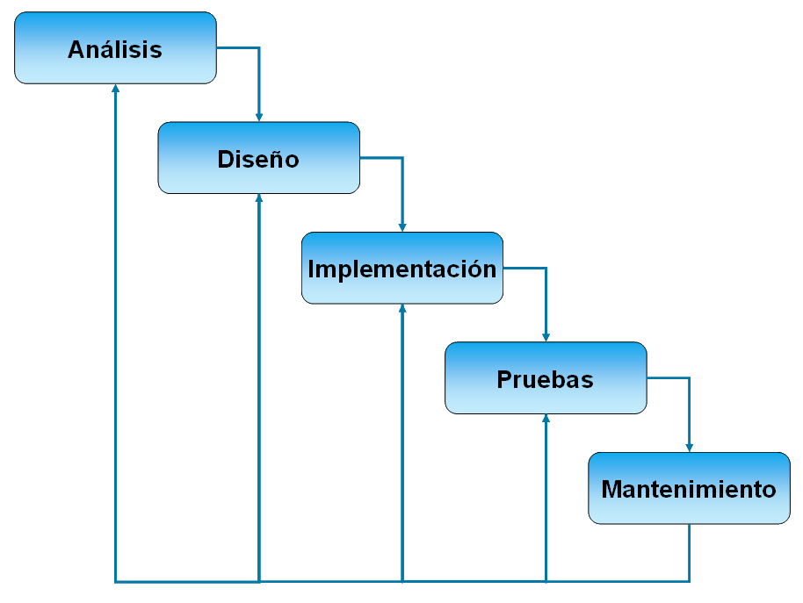

9. Especificación de los requerimientos

a. Obtención de requerimientos

b. Especificación

c. Validación

10. Diagramas de Casos de uso

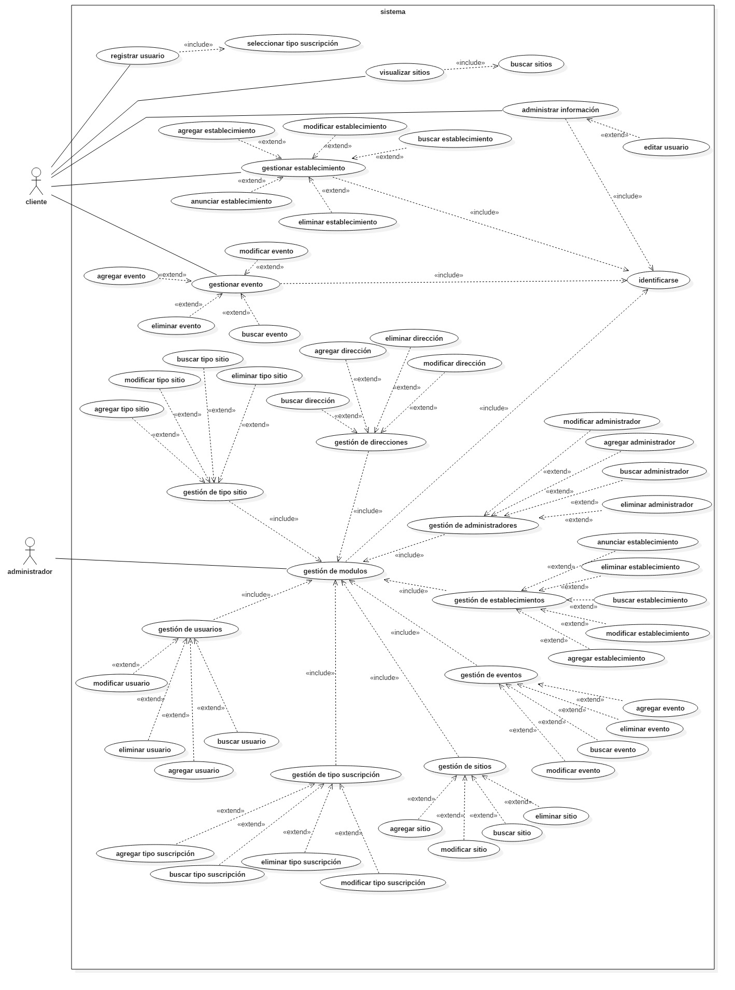

11. Documentación de los casos (2 casos de uso)

|  |  |  |
| --- | --- | --- |
| **Nombre** | Visualizar sitios | |
| **Autor** | José Luis Puc Chan, José André Salazar Figueroa, Yair Roberto Vega Gamboa, Diosemir Isael Nah May, Aarón Jesús Peña Martín | |
| **Fecha** | 26 de octubre de 2016 | |
| **Actor** | Cliente | |
| **Descripción** | Proceso que le permite al cliente visualizar cada uno de los sitios de la base de datos. | |
| **Precondición** | El cliente debe haber iniciado la aplicación | |
| **Flujo normal** | **Actor** | **Sistema** |
| 2. Visualiza sitios | 1. Buscar sitios |
| **Flujo alternativo** | 1.1 No hay sitios registrados | |
| **Rendimiento** | 5 segundos | |
| **Frecuencia** | 2 veces. Una cuando se inicia la aplicación y otra cuando se dirija a la página principal. | |
| **Importancia** | Vital | |
| **Urgencia** | Inmediato | |
| **Comentario** | La visualización de los sitios se realizará cada vez que el usuario inicie la aplicación, no es necesario el registro del cliente. | |

|  |  |  |
| --- | --- | --- |
| **Nombre** | Gestión de módulos | |
| **Autor** | José Luis Puc Chan, José André Salazar Figueroa, Yair Roberto Vega Gamboa, Diosemir Isael Nah May, Aarón Jesús Peña Martín | |
| **Fecha** | 26 de octubre de 2016 | |
| **Actor** | Administrador | |
| **Descripción** | Proceso que le permite al administrador tomar el control de toda la información de la base de datos. | |
| **Precondición** | El administrador debe haber iniciado sesión. | |
| **Flujo normal** | **Actor** | **Sistema** |
| 2. Selección de módulo para manipular  4. El administrador se encargará de gestionar la información del módulo | 1. Mostrar módulos  3. Mostrar módulo solicitado por el administrador  5. El sistema realizará las peticiones solicitadas por el administrador  6. El sistema notificará si se efectuó correctamente acción |
| **Flujo alternativo** | 5.1 No se puede realizar la operación solicitada  5.2 No ha seleccionado un registro válido | |
| **Rendimiento** | 3 minutos | |
| **Frecuencia** | La cantidad de veces que se requiera. | |
| **Importancia** | Vital | |
| **Urgencia** | Inmediato | |
| **Comentario** | La gestión de módulos será únicamente visible para el administrador. | |

12. Diagramas de clases